教育信息

大姚县教育体育局办公室 第38期 2021年6月3日

县委副书记、县人民政府代理县长杨军一行到大姚一中调研

2021年6月2日上午，县委副书记、县人民政府代理县长杨军，县人民政府副县长李忠凯，县人民政府办公室主任高培勇，县教育工委书记、县教育体育局党组书记、局长薛亚，县教育工委委员、县教育体育局党组成员、副局长杨华勇一行到大姚一中调研。

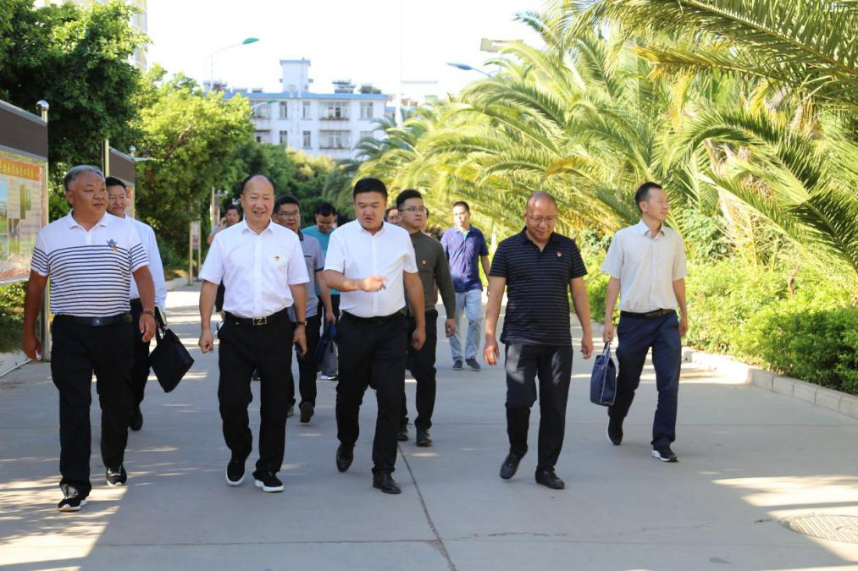

调研组一行首先参观了大姚一中校园

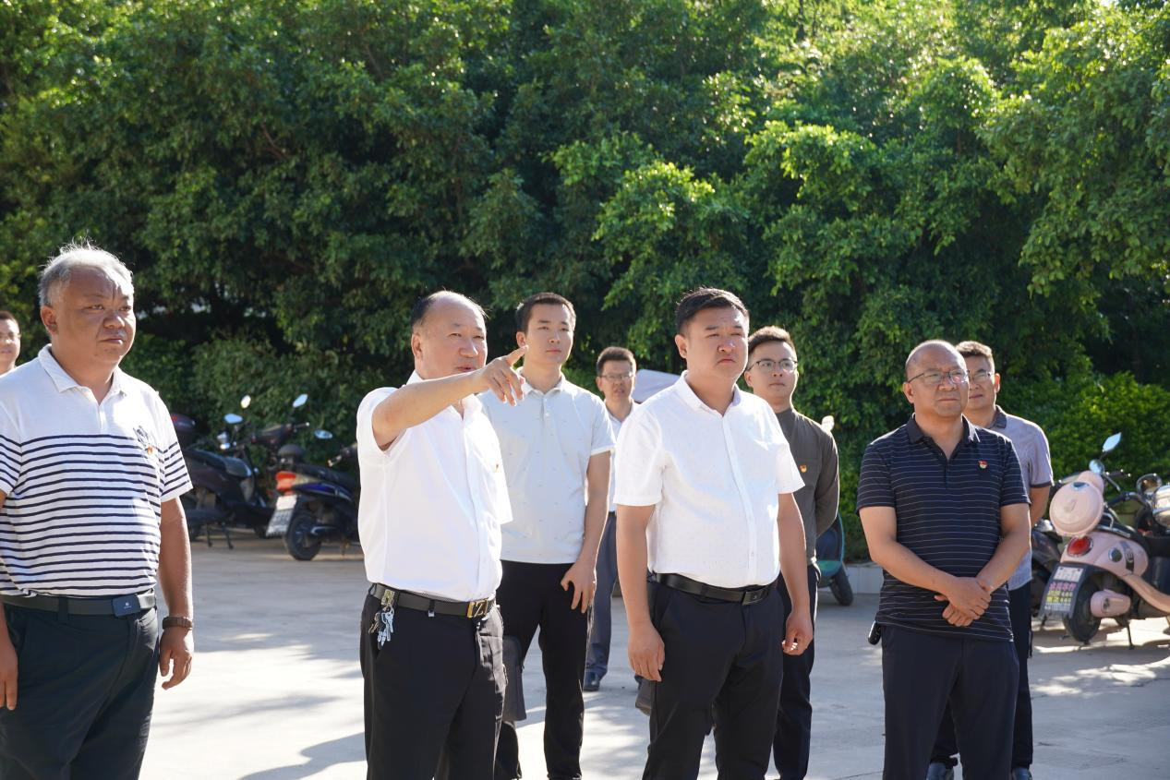薛川校长介绍大姚一中校园建设情况

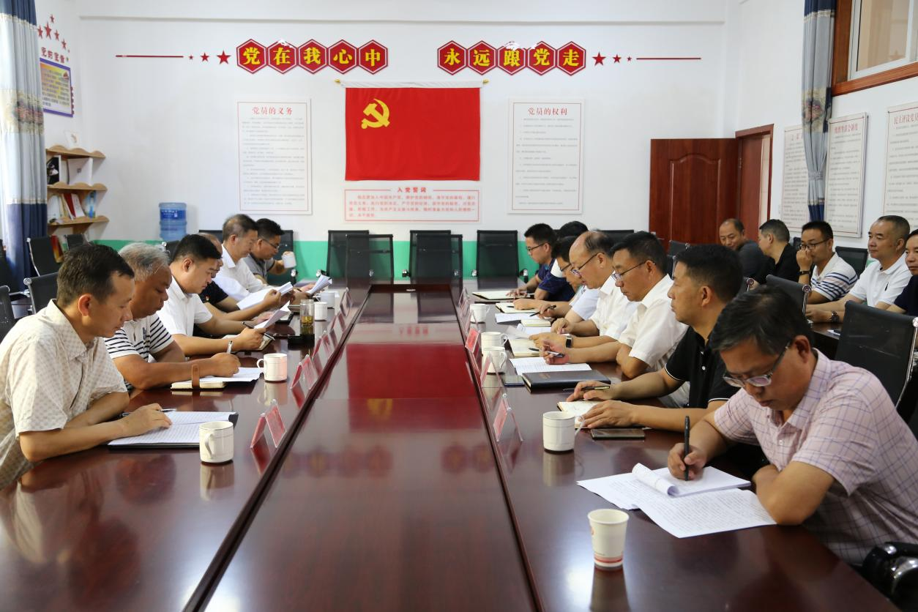在学校党建活动室召开了调研座谈会

杨军同志指出，大姚一中办学特色鲜明、亮点突出，教学质量较高，培优能力强，是楚雄州教育领域的翘楚。他强调，要落实好县委提出的“教育兴县”战略，必须继续擦亮大姚一中这张办学名片，着力解决好大姚一中发展中面临的实际困难和问题，尤其要积极探索，勇于创新，着力解决好大姚一中发展规划、硬件提升、人才引进、生源建设、教职工待遇改善等方面的问题。

撰稿：大姚一中 编辑：徐明亮 审稿：雍梅